1170400423 尉前进 第5次作业

系统

比例控制器= 0.5

控制器

在比例控制器的作用下，加入迟后矫正环节，目的是在低频段提高系统的开环增益，进而减小系统的稳态误差，根据所学知识，为提高增益的倍数，，为系统原来的剪切频率，根据开环Bode图找得，最后确定。







系统开环Bode图如下：

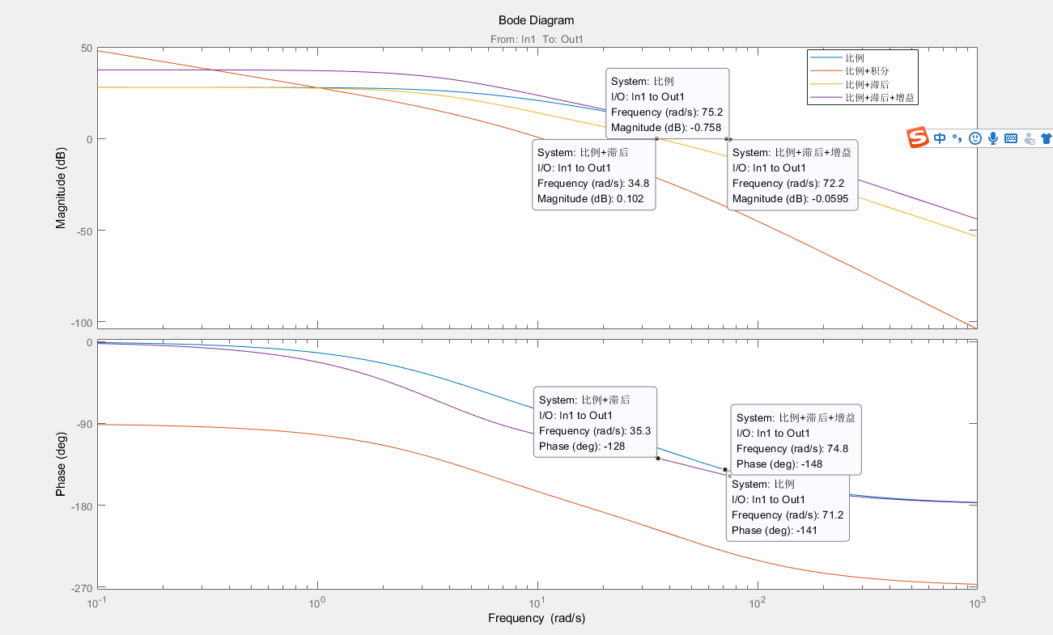

由频率特性图得：

1. 若只有单纯的迟后矫正环节，则系统的剪切频率会提前，即不能保证在不改变系统带宽的情况下，提高系统低频段的增益，进而减小系统的静态误差
2. 在迟后环节的基础上，在配上一个增益，他们的共同作用实现了抬高低频增益，保持原有的剪切频率和相角裕度。

闭环系统的响应图如下：

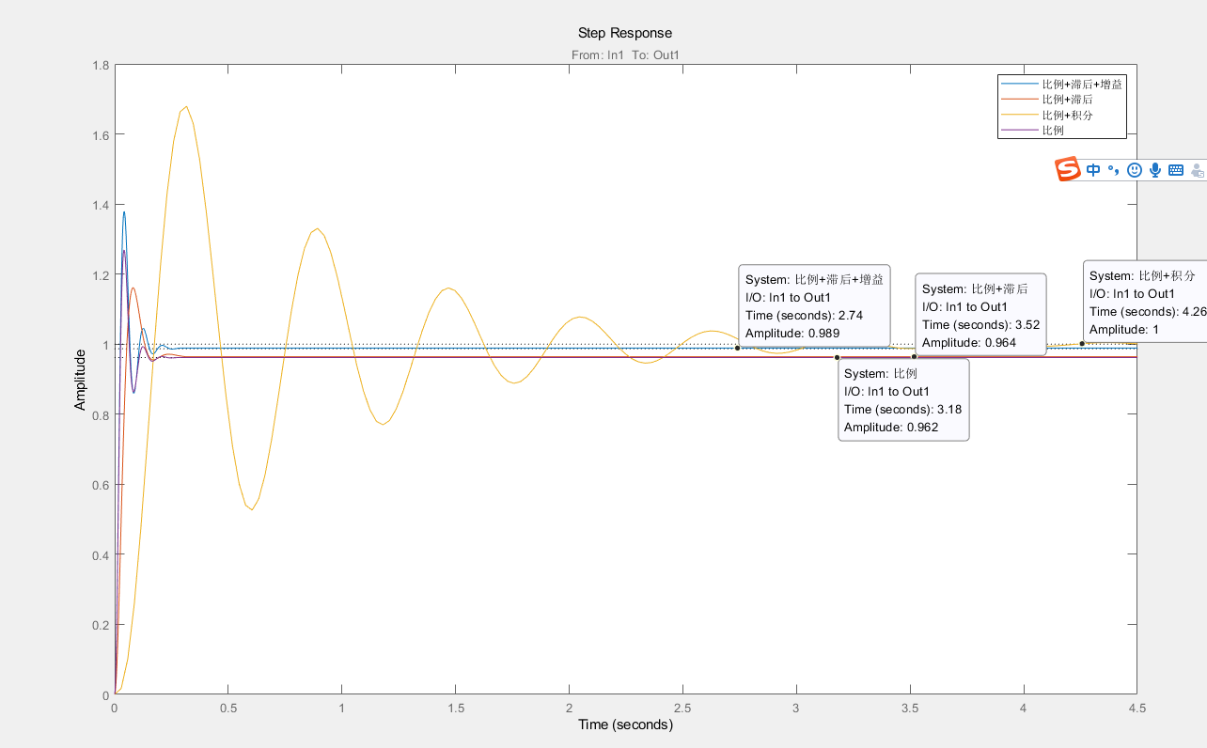

由时域图分析可以明显看出，在加入迟后环节后，静态误差为0.011，不加的话是0.038，大约为3倍左右，说明验证成功。

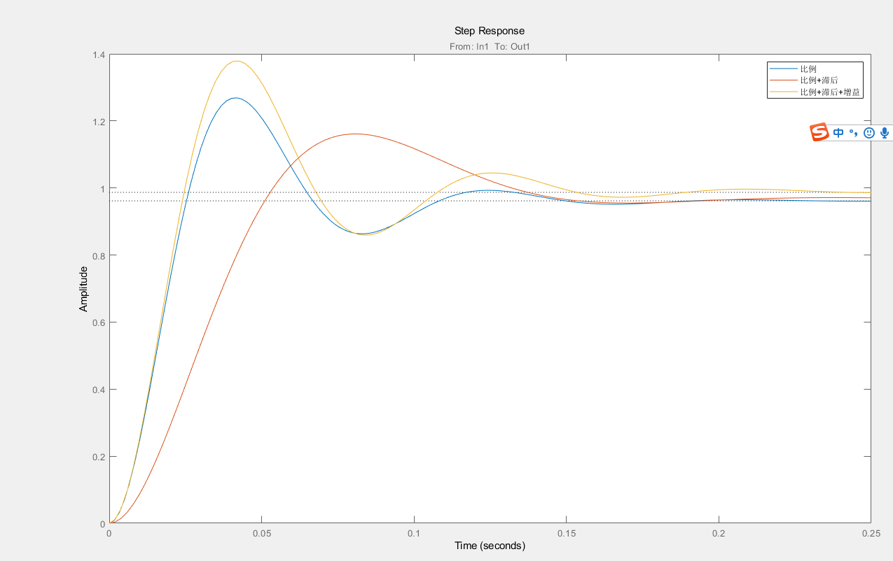

从此图中可以明显的看出，加入滞后环节后的系统与原系统相比，它的响应时间会变长，且滞后环节的中心频率越低，响应时间越长，故在快速响应系统中，这种方法不适用！

感谢学长的指点！